الاستاذة | المتوسطة | المستوى | المقطع | الوضعية التعلمية 05 | الحصة التعلمية 01 | المدة
تاني سميرة | الشهيد فضيل اعمر ببني سليمان المدية | الاولى  متوسط | الظواهر الكهربائية | ما هي الدارة المستقصرة؟ | الــــدارة المستقصرة | 1  ساعة

الأهداف التعلمية  و  مؤشرات التقويم | - يتعرّف على الدارة المستقصرة.  - يستخدم النموذج الدوراني للتيّار الكهربائي لتفسير تشغيل الدارة الكهربائية البسيطة.  - يستخدم النموذج الدوراني للتيار الكهربائي لتفسير حالة الاستقصار في دارة كهربائية.
العقبات المطلوب تخطّيها | - مفهوم الاستقصار لدارة كهربائية  - استخدم النموذج الدوراني للتيار الكهربائي لتفسير حالة الاستقصار في دارة كهربائية
السندات التعليمية | - أعمدة كهربائية ، مصابيح ، قاطعة ،أسلاك توصيل .
انشطة الاستاذ | انشطة التلميذ
الوضعية الجزئية: نشب حريق في منشأة صناعية بسبب شرارة كهربائية.  قدّم شرحا لسبب حدوث الشرارة الكهربائية.  - الربـــط على التسلســــل  نشــاط : نحقق تركيب دارة كهربائية لمصباحين مربوطين على التسلسل (وثيقة1)  - نصل ناقل بين طرفي المصباح L₁  الملاحظة و التفسير: بعد وصل الناقل بين طرفي المصباح L₁ ينطفئ لعدم مرور الكهرباء عبره ، بل مرت عبر الناقل ،وتزداد إضاءة المصباح L₂  - نصل ناقل بين طرفي المصباحين معا (وثيقة02)  الملاحظة و التفسير: لا يشتعل المصباحان لأن الكهرباء لا تمر عبرهما ، بل سلكت الطريق الأسهل وهو طريق الناقل.  - الربــط على التفــــرع  نشــــاط :نحقق تركيب دارة كهربائية لمصباحين مربوطين على التفرع و نستقصر المصباح L₂ (وثيقـــة03) الملاحظة و التفسير: بعد وصل الناقل بين طرفي المصباح ينطفئ المصباحان لان التيار الكهربائي لا يمر عبرهما ،بل يسلك الطريق السهل وهو طريق الناقل.  إرساء للموارد المعرفية  - عندما نوصل سلكا ناقلا بين طرفي عنصر كهربائي ، يحدث استقصاره.  - في دارة كهربائية على التسلسل ،استقصار أحد عناصرها لا يتسبب في فتح الدارة الكهربائية .  - في دارة كهربائي على التفرع، استقصار أحد عناصرها يؤدي إلى إستقصار العمود الكهربائي وعدم اشتغال بقية العناصر الكهربائية .  - في دارة كهربائية بسيطة، إستقصار العنصر الموصول مع العمود يؤدي إلى استقصار العمود الذي يسخن ويعرض للتلف.  تقويم للموارد المعرفية  05ص96 من الكتاب المدرسي | - يوظف المكتسبات القبلية (المعرفية و المنهجية)  - يقدم الفرضيات و التصورات و يناقشها  - يتعرف على حالات استقصار الدارة الكهربائية و يمثلها بمخطط كهربائي.  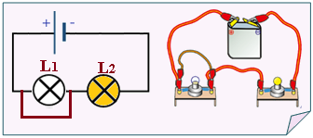  وثيقة 01  - يصل ناقل بين طرفي المصباحين معا و يسجل ملاحظاته مدعما اجابته بمخطط  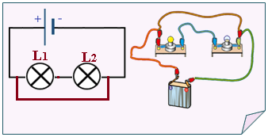  وثيقة 02  - يصل ناقل بين طرفي احدى المصباحين المربوطين على التفرع و يسجل ملاحظاته موضحا ذلك بمخطط  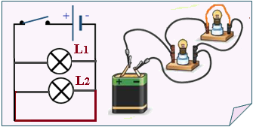  وثيقة 03  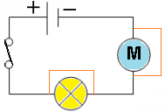  - يحل التقويم  - أ-خطأ ب-صحيح جـ-خطأ  - تمثيل المخطط  

الاستاذة | المتوسطة | المستوى | المقطع | الوضعية التعلمية 05 | الحصة التعلمية 02 | المدة
تاني سميرة | الشهيد فضيل اعمر ببني سليمان المدية | الاولى  متوسط | الظواهر الكهربائية | ما هي الدارة المستقصرة؟ | أثار استقصار الدارة الكهربائية | 1  ساعة

مؤشرات التقويم |   - يتوقّع الأثر الذي يحدثه استقصار جزء من دارة كهربائية
العقبات المطلوب تخطّيها | - أثار استقصار عنصر كهربائي أو مجموعة من العناصر .
السندات التعليمية | - أعمدة كهربائية ، مصابيح ، قاطعة ،أسلاك توصيل ، صوف الحديد
انشطة الاستاذ | انشطة التلميذ
- استقصــــار مولــــد  نشاط01: نضع صوف الحديد بين قطبي بطارية(الوثيقة04)  الملاحظات  - ظهور شر ارة كهربائية في صوف الحديد  - ارتفاع درجة حرارة البطارية  - استقصار مصباح أو أكثر  نشاط02: نحقق التركيب التجريبي الموضح في (الوثيقة05)  الملاحظات  - عدم توهج المصباحان و انصهار السلك الشعيري  - ارتفاع درجة حرارة البطارية و الاسلاك.  إرساء للموارد المعرفية  أثار استقصار الدارة الكهربائية  - عدم اشتغال الجزء المستقصر .  - استقصار مولد يؤدي إلى ارتفاع درجة حرارته تدريجيا مما قد يعرضه للتلف .  - ظهور شرارة كهربائية .  - في حالة القطاع ،استقصار عنصر من الدارة الكهربائية يؤدي إلى استقصار المأخذ ، مما يتسبب في حريق.  تقويم للموارد المعرفية  تمرين 07 ص96 | - يتوقع الأثر الذي يحدثه استقصار جزء من دارة كهربائية  - يستخدم النموذج الدوراني للتيار الكهربائي لتفسير حالة الاستقصار في دارة كهربائية.  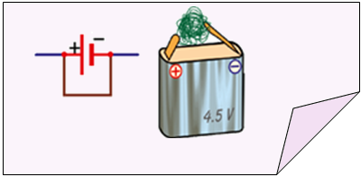  وثيقة 04  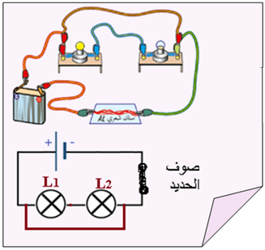  وثيقة 05  حل التقويـــــم  - الإجابة الصحيحة  - المصباح في دارة قصيرة  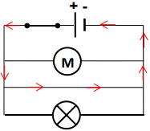  - المحرك في دارة قصيرة  - يمكن للمولد أن يتلف  - إعادة رسم المخطط  النظامي للدارة  و تمثيل حركة  التيار الكهربائي.  

